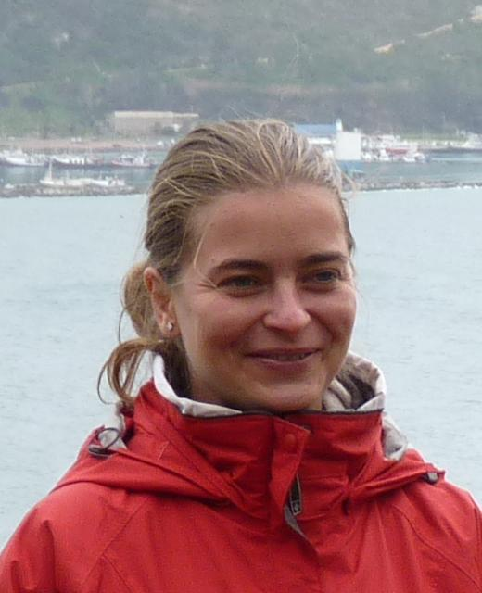
Szakmai önéletrajz
Személyes adatok
Név | Somogyi Boglárka
Születési dátum | 1980.08.23.
Születési hely | Budapest
Család | házas, egy gyermek
Állampolgárság | magyar
E-mail | somogyi.boglarka@okologia.mta.hu
Honlap | http://www.bli.okologia.mta.hu/somogyi.boglarka
Telefon | +36-87-448244/121 (munkahely)
Skype | sboglarka
Szakmai tapasztalat
2011- | MTA ÖK BLI, tudományos munkatárs
2004- | MTA BLKI, tudományos segédmunkatárs
Tanulmányok
2011 | Eötvös Loránd Tudományegyetem, Természettudományi Kar, biológiai tudományok, hidrobiológia szakterület  PhD disszertáció: „Pikoeukarióta algák jelentősége sekély tavakban: téli dominancia és taxonómiai unikalitás”
2003 | Szegedi Tudományegyetem, Természettudományi Kar  biológus diploma
Kutatási terület
Fotoautotróf és heterotróf mikroorganizmusok dinamikájának és kapcsolatrendszerének vizsgálata természetes vizekben. A vízalatti fényklíma a vízi fototróf közösségre gyakorolt hatásainak megismerése. Bakteriális méretű fototrófok (pikofitoplankton) taxonómiai és ökológiai vizsgálata sekély tavakban (Balaton, Fertő, Duna-Tisza közi szikes tavak). A pikofitoplankton mennyiségi viszonyait, jelentőségét, valamint szezonális dinamikáját szabályozó környezeti paraméterek megismerése. Algatörzsek izolálása, tenyésztése és azonosítása DNS-alapú molekuláris biológiai módszerekkel, valamint az izolátumok fiziológiai tulajdonságainak (pl. hőmérséklet- és fény-preferencia) meghatározása.
Elismerések
2013 | Bolyai János Kutatási Ösztöndíj (MTA)
2013 | Ifjúsági Díj (MTA)
2011 | Vitális Sándor szakirodalmi nívódíj (Magyar Hidrológiai Társaság)
2009 | „Legjobb Fiatal Előadó” díj, LI. Hidrobiológus Napok (Magyar Hidrológiai Társaság)
2003 | „Fiatal Kutatói Díj” (Kiskunsági Nemzeti Park)
Oktatás, tudományos aktivitás, pályázatok, egyéb
Oktatás:
- „Mikroszkopikus szervezetek (zooplankton és algológia)” c. elméleti és gyakorlati tárgy oktatása (elmélet 12 óra + gyakorlat 10 óra) a Pécsi Tudományegyetem Hidrobiológus I. éves MSc hallgatói számára (2013, 2017, 2018, 2019)
- Limnological Training Course szervezése, lebonyolítása és oktatás külföldi egyetemista hallgatók (Bowling Green State University, Ohio, USA) számára (2015, 2017)
- MSc hallgatói témavezetés: Kürthy Anett (Debreceni Tudományegyetem, Debrecen) 2010-2012; Koncz Zsófia (Pécsi Tudományegyetem, Pécs) 2013-2014; Miklós Máté (Debreceni Tudományegyetem, Debrecen) 2016-2017.

Tudományos és tudományos-közéleti aktivitás:
- Konferenciaszervezés
- Részvétel konferencia szervezésben:
Balaton LTER-EUROPE Conference & ALTER-NET Joint Meeting, Balatonfüred, 2007
- Szekció társ-elnökség:
XXXII. SIL Kongresszus „Molecular biology and taxonomy of aquatic species” szekció, Budapest, 2013
Hidrobiológus Napok, Tihany, 2010, 2011, 2014, 2015
- Tanulmányutak, konferencia részvétel
- 2016. július 31- augusztus 5.. – Részvétel és előadás tartása Olaszországban rendezett nemzetközi konferencián (33rd SIL Congress, Torino)
- 2014. október 12-17. – Részvétel és előadás tartása Törökországban rendezett nemzetközi konferencián (8th Shallow Lakes Conference, Antalya)
- 2013. augusztus 4-9. – Részvétel és előadás tartása Budapesten rendezett nemzetközi konferencián (XXXII. SIL Congress)
- 2012. szeptember 14-16. – Részvétel és előadás tartása Romániában rendezett nemzetközi konferencián (International Conference of Water Resources and Wetlands, Tulcea)
- 2011. szeptember 4-9. – Részvétel és előadás tartása Görögországban rendezett nemzetközi konferencián (5th European Phycological Congress, Rhodes)
- 2010. augusztus 15-20. – Részvétel és előadás tartása Dél-Afrikában rendezett nemzetközi konferencián (31th Congress of the International Association of Theoretical and Applied Limnology, Cape Town)
- 2010. május 29-június 2. – Részvétel és előadás tartása Németországban rendezett nemzetközi konferencián (Second International Symposium of Winter Limnology, Liebenberg)
- 2008. május 24-28. – Részvétel és előadás tartása Finnországban rendezett nemzetközi konferencián (First International Symposium of Winter Limnology, Kilpisjärvi)
- 2007. augusztus 12-18. – Részvétel és előadás tartása Kanadában rendezett nemzetközi konferencián (30th Congress of the International Association of Theoretical and Applied Limnology, Montreal)
- 2007. május 22-26. – Részvétel tanulmányúton Németországban (Lake Constance training course - Living Lakes Eastern Europe Network, Radolfzell)
- 2007. február 19-23. – Részvétel nemzetközi tanfolyamon Ausztriában (International FISH course 2007, University of Vienna – Department of Microbial Ecology, Vienna
- Tudománymetria
- Publikációk száma: 79 (SCI/WOS: 23)
- Összesített impakt faktor: 44.451
- Független hivatkozások: 133
- Nemzetközi tudományos előadások száma: 59
- Hazai tudományos előadások száma: 93
- Nemzetközi ismeretterjesztő előadások száma: 8
- Hazai ismeretterjesztő előadások száma: 22

Pályázatok:

A rövid- és hosszútávú fényakklimáció közötti szakadék áthidalása | OTKA K, 2018-2022 | résztvevő
A Nyirkai-Hany és Osli-Hany vizes élőhelyrekonstrukciók monitorozását megalapozó alapkutatások- Limnológia | Fertő-Hanság Nemzeti Park, kutatási szerződés, 2016, 1,08 mft | témavezető
Ökoszisztémák fenntartható működtetése - felfedezésekkel a klímaváltozás, a tájhasználat és az inváziók hatásának mérsékléséért | GINOP-2.3.2-15-2016-00019, 2016-2017 | résztvevő
A bakterioplankton működésének és sokféleségének szerepe különböző makrofiton borítottságú sekély tavakban - Előrelépés a parti régió hatásának megértésében | OTKA K, 2015-2019, 14 mft (konzorciális) | senior kutató
A vízalatti fény minősége és a fototróf mikroroganizmusok: mit okoz a „vörös eltolódás”? | OTKA PD, 2014-2017, 9,6 mft | témavezető
A Felső-kiskunsági szikes tavak ökológiai monitorozása | Kiskunsági Nemzeti Park, kutatási szerződés, 2014, 4,5 mft | témavezető
Az emberi tevékenység környezeti hatása, valamint az ezekkel összefüggő társadalmi konfliktusok komplex vizsgálata egy sekélyvizű tóhoz tartozó érzékeny földrajzi terület (a Balaton vízteste és déli vízgyűjtője) példáján | TÁMOP-4.2.2.A-11/1/KONV-2012-0038, 2012-2014 | résztvevő
Environmental quality and pressures assessment across Europe: the LTER network as an integrated and shared system for ecosystem monitoring | Life Environment Project LIFE08 ENV/IT/000339, 2010-2014 | résztvevő
A veszélyeztetett biodiverzitás megőrzése a Pannon ökorégióban: az ökológiai, morfológiai és genetikai diverzitás értékelése szentély jellegű és emberi tájhasználatnak kitett élőhelykomplexekben | OTKA CNK, 2010-2013 | résztvevő
Vízbiológiai Digitális Holografikus Mikroszkóp (DHM), mint korai környezeti vészjelzőrendszer | 1981822A NKTH, 2009-2012 | résztvevő
Az eukarióta mikroorganizmusok diverzitása és jelentősége sekély tavakban különös tekintettel a téli körülményekre | OTKA K73369, 2008-2012 | résztvevő

Tagságok:
2007 – Magyar Hidrológiai Társaság
2011 – Magyar Algológiai Társaság
2013 – Phycological Society of America

